Ngày soạn: ……………………………..
Ngày dạy: ………………………………
Tiết 3 - Bài 2
THỜI GIAN TRONG LỊCH SỬ
I. MỤC TIÊU
1. Kiến thức:
- Một số khái niệm về thời gian trong việc học lịch sử (thế kỉ, thập kỉ, thiên niên kỉ, trước công nguyên, sau công nguyên, công nguyên…).
- Cách tính thời gian theo Công lịch và những quy ước gọi thời gian theo chuẩn quốc tế.
- Biết cách đọc, ghi các mốc thời gian trong lịch sử
- Vận dụng vẽ biểu đồ thời gian, tính được các mốc thời gian
2. Năng lực:
- Năng lực chung:
+ Năng lực giao tiếp, hợp tác: Trao đổi, thảo luận để thực hiện các nhiệm vụ học tập.
+ Năng lực giải quyết vấn đề và sáng tạo: Sử dụng các kiến thức đã học ứng dụng vào thực tế, tìm tòi, phát hiện giải quyết các nhiệm vụ trong cuộc sống.
- Năng lực riêng:
+ Nêu được một số khái niệm về thời gian trong lịch sử như thập kỉ, thế kỉ, thiên niên kỉ, trước Công nguyên, Công nguyên, âm lịch, dương lịch.
+ Hiểu cách tính thời gian theo quy ước chung của thế giới.
+ Sắp xếp các sự kiện lịch sử theo trình tự thời gian.
3. Phẩm chất:
- Tính chính xác, khoa học trong học tập và trong cuộc sống.
- Biết quý trọng thời gian, biết sắp xếp thời gian một cách hợp lí, khoa học cho cuộc sống, sinh hoạt của bản thân.
II. THIẾT BỊ DẠY HỌC VÀ HỌC LIỆU
1. Chuẩn bị của giáo viên
- SGK, một số video, tranh ảnh liên quan đến nội dung bài học.
- Máy tính, phiếu học tập.
2. Chuẩn bị của học sinh: SGK, vở ghi
III. TIẾN TRÌNH DẠY HỌC
HOẠT ĐỘNG 1: MỞ ĐẦU
a) Mục tiêu:
- Kết nối kiến thức từ cuộc sống vào nội dung bài học.
- Xác định được vấn đề chính của nội dung bài học.
b) Tổ chức thực hiện:
Hoạt động của GV và HS | Nội dung
Bước 1: Chuyển giao nhiệm vụ (GV)  GV: Giao nhiệm vụ  - Em hãy cho biết, hôm nay là thứ mấy? Ngày, tháng, năm nào?  - Vì sao em biết điều đó?  Bước 2: Thực hiện nhiệm vụ học tập  HS: Lắng nghe câu hỏi và trả lời các câu hỏi.  Bước 3: Báo cáo thảo luận  GV: - Yêu cầu HS lên trả lời câu hỏi.  - Các em còn lại theo dõi bạn trả lời và nhận xét, bổ sung cho bạn (nếu cần).  HS: - Trả lời câu hỏi của GV và theo dõi, nhận xét, bổ sung cho bạn (nếu cần).  Bước 4: Kết luận, nhận định (GV)  - Nhận xét câu trả lời của HS và chốt kiến thức, chuyển dẫn vào hoạt động hình thành kiến thức mới. | - Hôm nay là thứ … ngày… tháng …. Năm ….  - Có thể biết được do lịch, đồng hồ…
GV dẫn dắt vấn đề: Các em có thể biết được hôm nay là thứ mấy, ngày tháng năm nào là do xem thông tin trên thờ lịch. Nhưng trên tờ lịch có ghi hai ngày khác nhau, ở góc phải tờ lịch còn ghi thêm như: ngày Quý Sửu, tháng Bính Thân, năm Tân Sửu,...Vì sao lại như vậy? Việc xác định thời gian, là một trong những yêu cầu bắt buộc của khoa học lịch sử. Từ xa xưa, người ta đã rất quan tâm và phát minh ra nhiều cách tính thời gian khác nhau: đồng hồ, lịch,... Tại sao lại có nhiều cách tính thời gian khác nhau? Để hiểu rõ hơn về vấn đề này, chúng ta cùng vào bài học ngày hôm nay - Bài 2: Thời gian trong lịch sử.
HOẠT ĐỘNG 2: HÌNH THÀNH KIẾN THỨC MỚI
I. Âm Lịch và Dương lịch
a) Mục tiêu: Biết được khái niệm âm lịch và dương lịch?
b) Tổ chức thực hiện:

Hoạt động của GV và HS | Nội dung

Bước 1: Chuyển giao nhiệm vụ (GV)  - GV: giới thiệu kiến thức: Người xưa tính thời gian bắt đầu từ sự phân biệt sáng - tối (ngày-đêm) trên cơ sở quan sát, tính toán quy luật di chuyển của Mặt Trăng, Mặt Trời từ Trái Đất và sáng tạo ra lịch.  - GV yêu cầu HS đọc thông tin mục I trang 15 kết hợp quan sát video và trả lời câu hỏi:  + Âm lịch là gì?  + Dương lịch là gì?  - GV yêu cầu HS thảo luận theo cặp, trả lời câu hỏi: Câu đồng dao “Mười rằm trăng náu, mười sáu trăng treo” thể hiện cách tính của người xưa theo âm lịch hay dương lịch?  Bước 2: Thực hiện nhiệm vụ học tập  GV hướng dẫn HS trả lời  HS: - Suy nghĩ để trả lời câu hỏi.  Bước 3: Báo cáo thảo luận  GV yêu cầu HS trả lời.  HS trả lời câu hỏi của GV.  Bước 4: Kết luận, nhận định (GV)  Nhận xét câu trả lời của HS và và chốt kiến thức lên màn hình. | - Âm lịch là hệ lịch được tính theo chu kì chuyển động của Mặt Trăng quanh trái đất.  - Dương lịch là hệ lịch được tính theo chu kì chuyển động của trái đất quanh Mặt trời.
II. Cách tính thời gian
a) Mục tiêu: Biết được một số cách tính thời gian trong lịch sử: thập kỉ, thế kỉ, thiên niên kỉ, trước Công nguyên,…
b) Tổ chức thực hiện:
Hoạt động của GV và HS | Nội dung
Bước 1: Chuyển giao nhiệm vụ (GV)  GV chia nhóm và giao nhiệm vụ thông qua phiếu học tập.  ? Hãy điền đầy đủ các thông tin vào phiếu học tập sau.  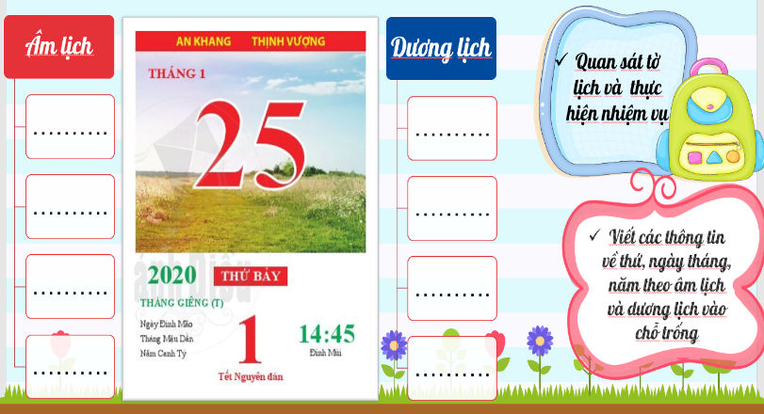  Bước 2: Thực hiện nhiệm vụ học tập  HS suy nghĩ và thảo luận luận nhóm.  GV hướng dẫn, hỗ trợ các em thảo luận nhóm  Bước 3: Báo cáo thảo luận  GV: - yêu cầu đại diện nhóm trình bày.  - Hướng dẫn HS trình bày, nhận xét.  HS: - Trả lời câu hỏi của GV.  - HS các nhóm còn lại quan sát, theo dõi nhóm bạn trình bày và bổ sung cho nhóm bạn  Bước 4: Kết luận, nhận định (GV)  - Nhận xét về thái độ học tập & sản phẩm học tập của HS. | Thế giới cần có lịch chung: đó là Công lịch.  - Công lịch lấy năm Chúa Giê-xu ra đời làm năm đầu tiên của Công nguyên. Trước năm đó là trước Công nguyên (TCN)  Chúa Giê Su ra đời  TCN 1 SCN  (+) CN ( - )  {thập kỉ: 10 năm; thế kỉ (100 năm), thiên niên kỉ (1000 năm)}.

HOẠT ĐỘNG 3: LUYỆN TẬP
a) Mục tiêu: Vận dụng kiến thức của bài học vào việc làm bài tập cụ thể
b) Tổ chức thực hiện
Bước 1: Chuyển giao nhiệm vụ (GV): Giáo viên giao bài tập cho HS
Bài tập Em hãy xác định: Từ các sự kiện xảy ra ghi trên sơ đồ bên dưới đến hiện tại là bao nhiêu năm, bao nhiêu thập kỉ, bao nhiêu thế kỉ?
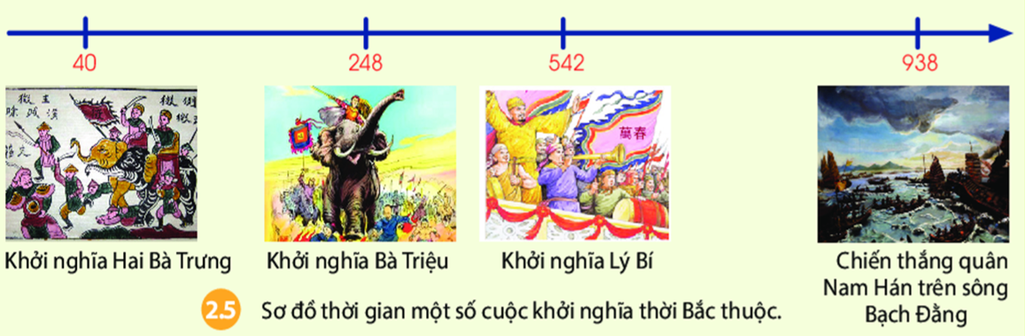
Bước 2: Thực hiện nhiệm vụ học tập
- HS xác định yêu cầu của đề bài và suy nghĩ cá nhân để làm bài tập
- GV hướng dẫn cho HS tìm hiểu đề và làm bài tập
Bước 3: Báo cáo thảo luận
- GV yêu cầu HS trình bày sản phẩm của mình.
- HS trình bày, theo dõi, nhận xét, đánh giá và bổ sung cho bài của bạn (nếu cần).
Bước 4: Kết luận, nhận định (GV): GV nhận xét bài làm của HS.
HOẠT ĐỘNG 4: VẬN DỤNG
a) Mục tiêu: Củng cố và mở rộng kiến thức nội dung của bài học cho HS
b) Tổ chức thực hiện
Bước 1: Chuyển giao nhiệm vụ (GV): (GV giao bài tập)
Bài tập: Lập kế hoạch học tập, sinh hoạt khoa học cho bản thân
Bước 2: Thực hiện nhiệm vụ học tập
- GV hướng dẫn các em tìm hiểu yêu cầu của đề.
- HS đọc và xác định yêu cầu của bài tập.
Bước3 : Báo cáo, thảo luận
- GV hướng dẫn các em cách nộp sản phẩm cho GV sau khi hoàn thành.
- HS làm bài tập ra giấy và nộp lại cho GV qua hệ thống CNTT mà GV hướng dẫn.
Bước 4: Kết luận, nhận định (GV)
- Nhận xét ý thức làm bài của HS.
* HƯỚNG DẪN VỀ NHÀ
- Học bài
- Tìm hiểu về nguồn gốc của loài người

